SURAT PERNYATAAN

Yang bertanda tangan dibawah ini :
N a m a : Dr. Sujono, ST., MT.
Alamat : Jl. M Masan, No. 73, RT 003, RW 005, Kel. Kunciran, Kec. Pinang,
Kota Tangerang

N a m a : Dr. Bambang Pujiyono, MM., M.Si.
Alamat : Duta Bintaro Blok D2 no.53 Kunciran Pinang Kota Tangerang

N a m a : Subandi, S.Pd., MM.
Alamat : Jl. Ahmad Yani, RT 009, RW 004, Banjarejo, Pagelaran
Kabupaten Malang, Jawa Timur

N a m a : Hafizh Rivaldho
Alamat : Kp. Pondok Blimbing, RT 002, RW 004, Kel. Jurang Mangu Barat, Kec. Pondok Aren, Kota Tangerang Selatan

N a m a : Hendi Surya Maulana
Alamat : Jl. Bakti, RT 004, RW 005, Kel. Bojongsari Baru, Kec. Bojongsari, Kota Depok

N a m a : Zabur Booy
Alamat : Desa Ulima, RT 000, RW 000, Kel. Ulima, Kec. Ambalau, Kab. Buru Selatan, Maluku

Dengan ini menyatakan bahwa :

- Karya Cipta yang saya mohonkan :
Berupa : Buku Panduan
Berjudul : Buku Manual Mesin Vacuum Frying Dalam Produksi Kripik Buah
- Tidak meniru dan tidak sama secara esensial dengan Karya Cipta milik pihak lain atau obyek kekayaan intelektual lainnya sebagaimana dimaksud dalam Pasal 68 ayat (2);
- Bukan merupakan Ekspresi Budaya Tradisional sebagaimana dimaksud dalam Pasal 38;
- Bukan merupakan Ciptaan yang tidak diketahui penciptanya sebagaimana dimaksud dalam Pasal 39;
- Bukan merupakan hasil karya yang tidak dilindungi Hak Cipta sebagaimana dimaksud dalam Pasal 41 dan 42;
- Bukan merupakan Ciptaan seni lukis yang berupa logo atau tanda pembeda yang digunakan sebagai merek dalam perdagangan barang/jasa atau digunakan sebagai lambang organisasi, badan usaha, atau badan hukum sebagaimana dimaksud dalam Pasal 65 dan;
- Bukan merupakan Ciptaan yang melanggar norma agama, norma susila, ketertiban umum, pertahanan dan keamanan negara atau melanggar peraturan perundang-undangan sebagaimana dimaksud dalam Pasal 74 ayat (1) huruf d Undang-Undang Nomor 28 Tahun 2014 tentang Hak Cipta.

- Sebagai pemohon mempunyai kewajiban untuk menyimpan asli contoh ciptaan yang dimohonkan dan harus memberikan apabila dibutuhkan untuk kepentingan penyelesaian sengketa perdata maupun pidana sesuai dengan ketentuan perundang-undangan.

- Karya Cipta yang saya mohonkan pada Angka 1 tersebut di atas tidak pernah dan tidak sedang dalam sengketa pidana dan/atau perdata di Pengadilan.

- Dalam hal ketentuan sebagaimana dimaksud dalam Angka 1 dan Angka 3 tersebut di atas saya / kami langgar, maka saya / kami bersedia secara sukarela bahwa :
  - Permohonan karya cipta yang saya ajukan dianggap ditarik kembali;
Karya Cipta yang telah terdaftar dalam Daftar Umum Ciptaan Direktorat Hak Cipta, Direktorat Jenderal Hak Kekayaan Intelektual, Kementerian Hukum Dan Hak Asasi Manusia R.I dihapuskan sesuai dengan ketentuan perundang-undangan yang berlaku.
  - Dalam hal kepemilikan Hak Cipta yang dimohonkan secara elektronik sedang dalam berperkara dan/atau sedang dalam gugatan di Pengadilan maka status kepemilikan surat pencatatan elektronik tersebut ditangguhkan menunggu putusan Pengadilan yang berkekuatan hukum tetap.

Demikian Surat pernyataan ini saya / kami buat dengan sebenarnya dan untuk dipergunakan sebagimana mestinya.

Jakarta, 18 November 2025
Yang menyatakan,

(Dr. Sujono, ST., MT.)
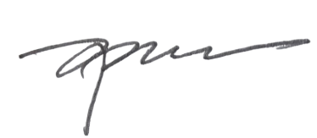

(Dr. Bambang Pujiyono, MM., M.Si.)
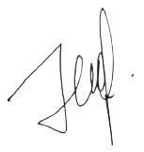

(Subandi, S.Pd., MM.)
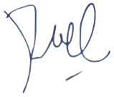

(Hafizh Rivaldho)
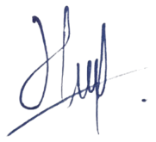

(Hendi Surya Maulana)
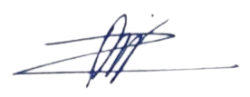

(Zabur Booy)

